FAQ Prac Dyplomowych, wersja 2022-08-21
Krzysztof Bzowski

- Używaj styli MS Word! Zacznij pracę od przygotowania wszystkich styli (normalny, nagłówki, podpis).
- Do formatowania kodów źródłowych wykorzystaj https://appsource.microsoft.com/en-us/product/office/WA104382008 (preferowane)
- export const getCampaignForThisMonth = (
- data: Campaign[],
- year: number,
- month: number
- ) => {
- return data.filter(
- (c) => month == getMonth(c.start) || month == getMonth(c.finish)
- );
- };
lub alternatywnie https://carbon.now.sh/ (ogranicz marginesy, zapisuj obrazy w dużym powiększeniu – x4, wyłącz wizualizację okna
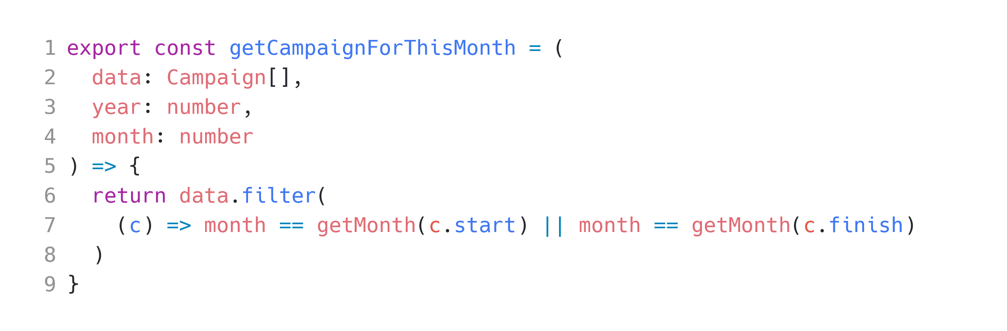
- Kody źródłowe w formie obrazków zwykle wyglądają gorzej i ciężej zachować ich spójność wizualną w pracy (np. wielkość czcionki) – dlatego preferowany jest tekst.
- Jeśli zdecydujesz się wykorzystać carbon.now.sh upewnij się, żeby każdy kod w pracy miał tą samą wielkość czcionki (ciężko o to zadbać wklejając obrazek)!
- Ostatecznie, możesz kody źródłowe umieścić w polu testowym sformatowanym inną czcionką (np. Consolas lub Courier New),
- Odwołując się do nazw klas, metod, zmiennych itd. w tekście pracy możesz formatować te nazwy za pomocą innej czcionki, np.

Przykład konstrukcji SpinLock przedstawiono na rys. X. Utworzony został obiekt
klasy SpinLock, oraz flaga SpinLockFlag.

- Nie opisuj całego kodu aplikacji – umieść tylko kluczowe fragmenty lub te warte uwagi. Możesz nawet zrezygnować zupełnie z kodów na rzecz dobrej dokumentacji wizualnej (diagramy, schematy) i opisu słownego. Możesz też umieść tylko pliki nagłówkowe.

- Diagramy rysuj w draw.io: https://github.com/jgraph/drawio-desktop, eksportuj do png 300% powiększenia, przeźroczyste tło lub osadzaj za pomocą https://appsource.microsoft.com/en-us/product/office/wa200000113?tab=overview (metoda preferowana). Do rysowania diagramów możesz też użyć Microsoft Visio.

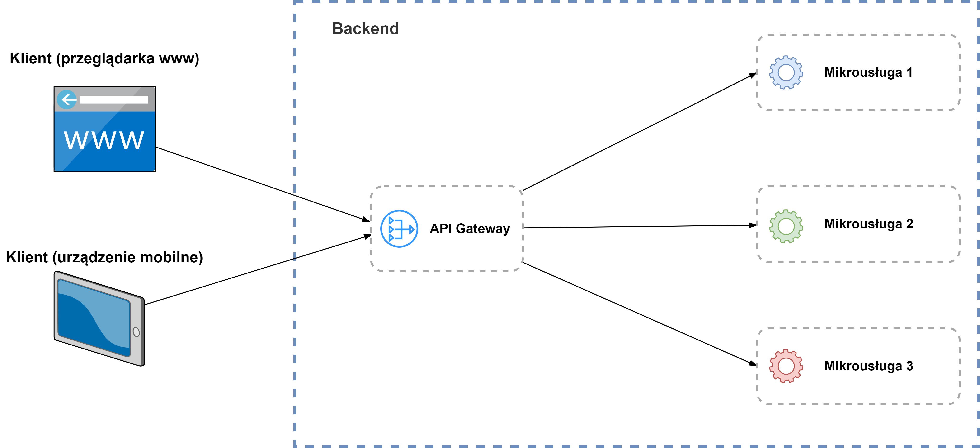
- Wyłącz kompresje rysunków:
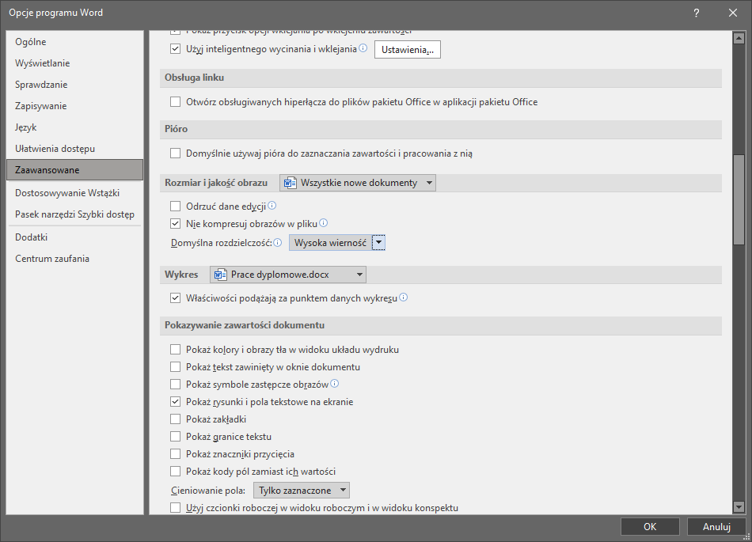

- Wzory: stosuj MathType (prefererowany, ale tylko 30 dni legalnie bezpłatnie) lub równania z Ms Word (wstaw → równanie). Wzory powinny być numerowane po prawej stronie. Wzory mają własną numerację. Dla ułatwienia możesz wykorzystać tabelę bez widocznego obramowania (MathType robi to automatycznie). Nie zapomnij, żeby opisać każdy element wzoru, np.

$$y=f\left(xt\right)dx$$ | (1)
gdzie: f – funkcja oceny pracy dyplomowej, x – jakość pracy, t – czas złożenia pracy

Nigdy nie wklejaj wzorów jako obrazków! Jeśli musisz przepisać długie wzory z literatury możesz sobie pomóc z ich digitalizacją używając Mathpix Snip: https://mathpix.com/

Wzorów nie podpisujemy tak jak rysunków czy tabel!
- Literatura
Do literatury dajemy tylko recenzowane i wiarygodne źródła, tj. książki, artykuły, raporty, inne prace naukowe (doktoraty, prace mgr i inż.) i dokumentację. Jeśli chcesz się odwołać do strony www, zrób to w przypisie dolnym na danej stronie swojej pracy. Bibliografia powinna mieć format: Autorzy, Tytuł, Czasopismo, numer, rok, strony. Np.

[1] Rauch Ł., Pernach M., Bzowski K., Pietrzyk M., On application of shape coefficients to creation of the statistically similar representative element of DP steels, Computer Methods in Materials Science 11, 2011, 531-541.

W przypadku książek: Autorzy, Tytuł, Wydawca, Miejsce wydania, rok:

[2] Fonstein N., Advanced high strength sheet steels, Springer, Cham, 2015.

Odwoływanie się do standardów i dokumentacji technicznej możesz w podobny sposób:

[3] Jones, M., Bradley, J., N. Sakimura, JSON Web Token (JWT), RFC 7519, DOI 10.17487/RFC7519, 2015.

Wytyczne rządowe, raporty itp:

[4] UK National Cyber Security Centre (NCSC), Secure development and deployment guidance, 1.0, 2018, https://www.ncsc.gov.uk/collection/developers-collection

Jeśli w pracy korzystasz z wielu publikacji, przemyśl wykorzystanie narzędzi takich jak Zotero: https://www.zotero.org/

- Powołując się na treść na stronie www zawsze podaj czas dostępu (chyba, że treść jest wyraźnie wersjonowana):

[4] Sylvain Saurel, The 8 Factors That Influence the Price of Bitcoin Downwards That You Should Know About, dostęp 2021-10-15, https://hackernoon.com/the-8-factors-that-influence-the-price-of-bitcoin-downwards-that-you-should-know-about

- Jeśli to dokumentacja techniczna, zaznacz do której wersji aplikacji/biblioteki.
- Niektóre biblioteki programistyczne mają powiązane z nimi publikacje:
[5] Bradski, G., The OpenCV Library. Dr. Dobb’s Journal of Software Tools, 2000
- Wikipedia i blogi nie są dobrymi stronami, na które warto się powoływać, są już pewnym opracowaniem nierzadko z błędami. Postaraj się dotrzeć do materiałów źródłowych.
- Staraj się zamieszczać odwołania do literatury do wszystkiego co nie stanowi powszechnej wiedzy z zakresu IT, szczególnie jeśli powołujesz się na wyniki badań lub jakieś dane statystyczne.
- Na wielu stronach, np. link.springer.com czy sciencedirect.com znajdziesz przykłady cytowania danej publikacji, np. https://link.springer.com/chapter/10.1007/978-3-540-40061-5_29#citeas, https://www.sciencedirect.com/sdfe/arp/cite?pii=S2351978918313969&format=text%2Fplain&withabstract=true
choć format może nie pasować do tego, który masz w pracy, w przykładzie znajdziesz zwykle wszystkie wymagane elementy.

- Podpisy.

- Każdy element graficzny (rysunek, tabela, listing) musi być podpisany.
- Nie ważne czy obrazek to wykres, diagram czy schemat – podpisujesz go ZAWSZE jako rysunek.
- W tekście pracy (najlepiej bezpośrednio przed rysunkiem) musi być odnośnik do rysunku (tak samo jak tabeli i listingu), np.

Bla bla bla, co przedstawiono na rysunku X.
Lub
Bla bla bla bla (rysunek X).

- Podpisy twórz z menu kontekstowego:
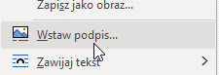

To stworzy automatyczną zakładkę do której można się odwołać. Jeśli dodasz rysunek podczas pisania w środku pracy zmieni się numeracja podpisów automatycznie, co znacząco ułatwia tworzenie tekstu.
W zależności od tego co podpisujesz - możesz wybrać rodzaj etykietki (stworzy to nowy typ numerowanego odsyłacza): Rysunek, Tabela itd. Ma to znaczenie robiąc odsyłacz (patrz kolejny punkt FAQ)
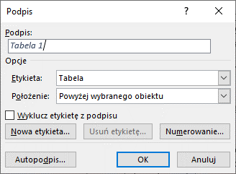
- Robiąc w tekście referencję do rysunku, tabeli itd. używaj odsyłaczy: Wstawianie → Odsyłacz.

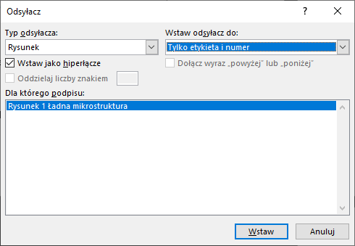

- Jeśli chcesz zachować w tekście odnośnika sam numer bez etykietki to:
- Zmień linki na kody pól: SHIFT + F9
- Dodaj na koniec kodu pola znaki " \# \0 " tak aby cały kod wyglądał następująco (spacje mają znaczenie!):
{ REF _Ref104487045 \h \# \0 }
- Przełącz kody pól na nazwy: SHIFT + F9
- Odśwież pola: F9

Finalnie powinieneś zobaczyć sam odnośnik z numerem, bez etykietki. Musisz tak robić dla każdego odnośnika z osobna.

- Nie używaj sformułowań: „poniżej”, „powyżej”.
- Do wzorów nie robisz odwołań, chyba, że wracasz w tekście pracy do wzoru, który już użyłeś wcześniej – wtedy najlepiej dać w nawiasie okrągłym numer wzoru.
np.
W celu obliczenia pola figury wykorzystano wzór (1).
- Rysunki podpisujesz pod obrazkiem, np.

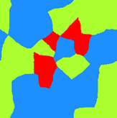
Rysunek X. Ładna mikrostruktura [opracowanie własne]

- Jeśli obrazek składa się z wielu elementów, lub prezentujesz wiele wyników na jednym obrazie, oznacz je literami A, B itd. I uwzględnij je w podpisie. Możesz pomóc sobie przeźroczystą tabelką w pozycjonowaniu rysunków obok siebie

a) | 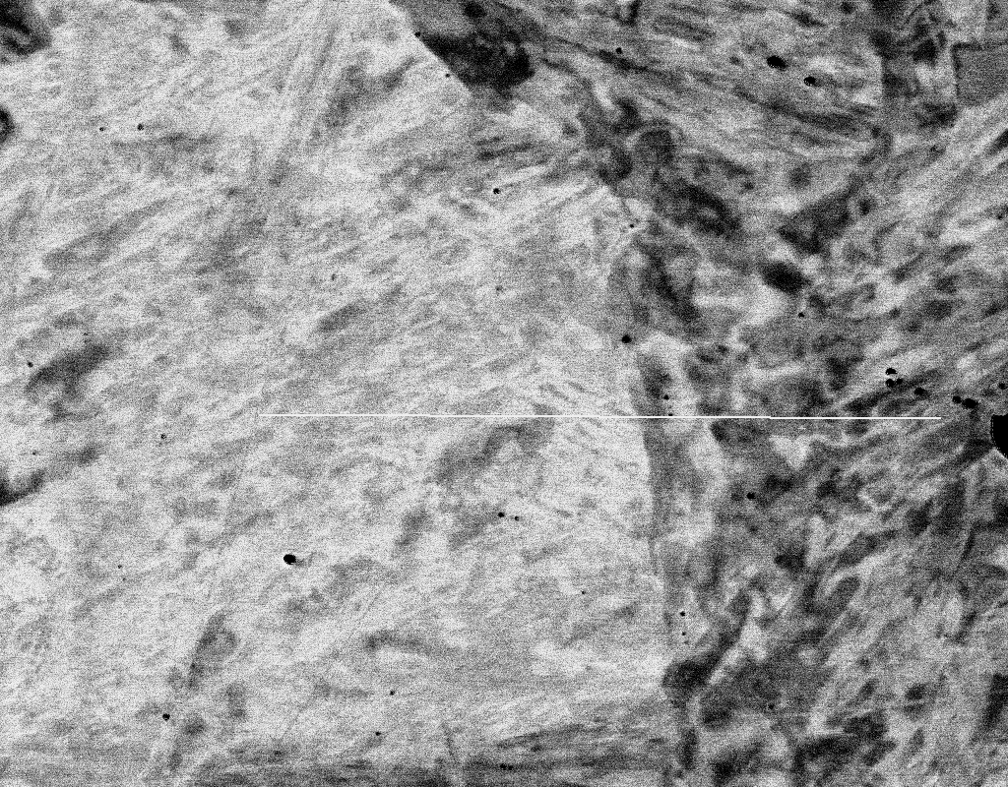 | b)
Rysunek X. Obraz z mikroskopu SEM (detektor CBS) wraz z zaznaczoną linią pomiaru WDS (a), profil stężenia węgla wzdłuż linii pomiarowej (b).

- Tabele podpisujesz nad tabelą, np.
Tabela 1. Parametry materiałowe wykorzystanych stali
Materiał | DP800 | CP800
Rp0.2 (MPa) | 476 | 635
Rm (MPa) | 786 | 836
Ag (%) | 15.2 | 9.0
A50(%) | 21.7 | 14.3
HER (%) | 22 | 42

- Jeśli rysunek jest twojego autorstwa – dodaj opcjonalnie [opracowanie własne], jeśli pochodzi z książki lub artykułu – koniecznie dodaj odnośnik do bibliografii.
- Wykresy nie potrzebują własnego tytułu, wystarczy podpis pod rysunkiem.
- Listingi kodu podpisujesz pod listingiem. Możesz użyć jednego z formatów:
Listing X. Przykładowy kod klasy X
Fragment kodu X. Przykładowy kod klasy Y

- Rysunki, tabele i fragmenty kodu numeruj od 1. Każdy typ ma indywidualną numerację.

- Każdy typ mediów (obrazek, tabela, listing) ma swoją indywidualną numerację. Preferowana jest prosta 1, 2, 3 (a nie 2.1, 2.2 w zależności od rozdziału)

- Nie odmieniaj angielskich słów oraz nazw własnych po polsku,
- Przykłady (błędny → poprawny)
- Wykorzystałem relaya → Wykorzystałem przełącznik
- Konfiguracja solvera→ konfiguracja silnika obliczeniowego (ang. solver)
- Benchmarkowanie aplikacji → Testowanie aplikacji
- Wykorzystanie Kafki pozwoliło na → Wykorzystanie środowiska Kafka (stosuj prefiksy typu aplikacja, system, środowisko aby uniknąć odmiany docelowego słowa)
- techniki web scrapingu → techniki ekstrakcji danych ze stron WWW

- Jeśli istnieje sensowny polski odpowiednik słowa z języka obcego – użyj go. Jeśli polskie słowo może nie być zrozumiane, w nawiasie podaj oryginalne znaczenie, np.

W .NET wyróżnia się wątki pierwszoplanowe (foreground) oraz drugoplanowe
(background).

- Pamiętaj – nic na siłę, nie każde słowo musi mieć polski odpowiednik. Jeśli jakieś słowo (np. framework) nie posiada polskiego odpowiednika – użyj go, pamiętając by nie odmieniać go przez przypadki.

- Każdy skrót powinien być rozwinięty przy pierwszym jego użyciu, np.

Aplikacja korzysta z API (Application Programming Interface) systemu Airly w celu wizualizacji danych pomiarowych […]

lub

Open Web Application Security Project (OWASP) jest społecznością internetową,
która tworzy ogólnodostępne materiały informacyjne […]

- Pracę pisz w formie bezosobowej (wykonano, opracowano, zaimplementowano) lub ostatecznie w pierwszej osobie liczby pojedynczej (wykonałem, opracowałem, zaimplementowałem). Forma MUSI być spójna w całej pracy.
- Jeśli w pracy implementujesz aplikację webową nie zapomnij o:
  - Opisie endpointów – może być w formie tabelarycznej: metoda, endpoint, oczekiwane dane, zwracane dane, wyjątki (najlepiej w formie status HTTP, co się stało), czy wymaga uwierzytelnienia itd. (możesz wzorować się na OpenAPI/Swagger)
  - Uwierzytelnieniu – nie wyjaśniaj teorii (typu jak działa Token JWT albo po co jest hashowane hasło), ale napisz: jakie algorytmy używasz do hashowania, jakie informacje przesyłasz w tokenie, jak długo jest ważny, czy jest odświeżany itd.

Pytania odnośnie składania pracy i obron

- Jak ma wyglądać strona tytułowa?
Przykładowa strona tytułowa znajduje się na stronie wydziału: https://www.metal.agh.edu.pl/page/studia-stacjonarne-informacje-dla-dyplomantow-studia-inzynierskie/
O ile nie ma wytycznych co do wielkości i kroju czcionek, to wszystkie elementy ze wzoru muszą być również w Twojej pracy.
- Jak wygląda proces dyplomowania?
- Piszesz pracę, możesz konsultować jej fragmenty lub całość z promotorem.
- Kiedy praca jest skończona (tj. promotor zezwala na jej publikację), zapisz ją w formacie PDF i wrzuć do USOS. Możesz dodać kody źródłowe i/lub surowe dane (ja tego osobiście nie wymagam).
- Praca przechodzi przez system antyplagiatowy.
- Promotor wydaje opinie i ocenę w USOS (może zająć kilka dni).
- Recenzent wydaje opinie i ocenę w USOS (może zająć kilkanaście dni).
- Komplet pozytywnych ocen pozwala na obronę pracy w najbliższym, przewidzianym w harmonogramie terminie (patrz strona wydziałowa).
- Do kiedy mam oddać pracę dyplomową?
Praca dyplomowa ma status „Zarejestrowanej” kiedy otrzymasz recenzję od recenzenta. Recenzja musi być w USOS najpóźniej w dniu „Rejestracja projektu / pracy dyplomowej do dnia”. Terminy obron znajdziesz na stronie wydziału: https://www.metal.agh.edu.pl/wp/wp-content/uploads/2022/01/terminy_2022.pdf
Zawsze bierz pod uwagę nieobecność/urlop promotora i recenzenta więc wyznaczanie terminów „na styk” nie kończy się zwykle dobrze.
- Jak wygląda obrona?
Minimum tydzień przed obroną dostaniesz informację o której godzinie i gdzie masz się stawić. Dobrze zarezerwować sobie więcej czasu i być wcześniej – może się też wydłużyć. Jeśli obrona jest online dostaniesz namiary na MS Teams.
Wchodząc do sali miej przy sobie dowód osobisty.
Obrona składa się z:
- Prezentacji multimedialnej (około 7 minut) w której przedstawiasz główne osiągniecia pracy i wyniki. Pomijasz teorie (albo ograniczasz ją znacząco). Prezentacje zwykle robi się w PowerPoint lub innym pakiecie multimedialnym. Prezentację musisz mieć ze sobą na pendrivie. Dobrze mieć też jej backup na wypadek awarii. Zwykle na obrony dostępny jest komputer z pakietem Office i systemem Windows.
- Pytań od recenzenta (jeśli masz szczęście to znasz je z recenzji, ale nie jest to reguła).
- Pytań ze studiów (zwykle powiązanych z tematyką pracy, ale nie jest to reguła).
- Opcjonalnych dodatkowych pytań od członków komisji dotyczących pracy
Następne opuszczasz sale, a komisja ocenia twoje wystąpienie i odpowiedzi. W zależności od komisji możesz zostać wezwany po kilku minutach lub oceny zostaną podane po wszystkich obronach. Finalnie jednak zawsze znajdziesz ocenę w USOS.

- Co ma się znaleźć w prezentacji na obronę?
Generalnie dużo zależy od tematu i promotora. Od moich dyplomantów wymagam, by skupili się na przedstawieniu: motywacji i celu pracy, opisie rozwiązania, algorytmach, wyzwaniach i osiągnięciach, wynikach/testach (koniecznie z komentarzem!) i podsumowaniu/wnioskach. Główny nacisk połóż na przedstawienie tego co zrobiłeś i wyniki. Staraj się unikać zbyt dużej ilości tekstu – slajdy z samym tekstem są mało atrakcyjne.

Użyj formatki AGH: https://www.agh.edu.pl/uczelnia/system-identyfikacji-wizualnej/szablon-prezentacji/

Jeśli recenzent podał pytania, możesz przygotować odpowiedzi w postaci slajdów (posłuż się nimi dopiero na etapie zadawania pytań na obronie).

Skonsultuj prezentację z promotorem przed obroną.

- Wskazówki redakcyjne dostępne są na stronie wydziału: https://www.metal.agh.edu.pl/wp/wp-content/uploads/2020/12/Wskazowki_redakcyjne.pdf

Trzymaj się ich! Tekst jest aktualny poza punktem 1.4 który uległ zmianie w 2022r.

